- Дайте ответы на тестовые задания.

- НИЖНЮЮ СТЕНКУ ГЛАЗНИЦЫ ОБРАЗУЕТ:
1) верхняя челюсть;
2) клиновидная кость;
3) нижняя челюсть;
4) лобная кость;

2. В ОБРАЗОВАНИИ ЛАТЕРАЛЬНОЙ СТЕНКИ ПОЛОСТИ НОСА УЧАСТВУЕТ:
1) верхняя челюсть;
2) нижняя челюсть;
3) клиновидная кость;
4) затылочная кость;

3. В ОБРАЗОВАНИИ НИЖНЕЙ СТЕНКИ ПОЛОСТИ НОСА УЧАСТВУЕТ:
1) скуловой отросток верхней челюсти;
2) небный отросток верхней челюсти;
3) лобный отросток верхней челюсти;
4) альвеолярный отросток верхней челюсти.

4. ЛОБНАЯ КОСТЬ ПРИНИМАЕТ УЧАСТИЕ В ОБРАЗОВАНИИ СТЕНОК ПОЛОСТЕЙ ВИСЦЕРАЛЬНОГО (ЛИЦЕВОГО) ЧЕРЕПА:
1) полости носа;
2) полости рта;
3) глазницы;
4) крыловидно-небной ямки;

5. В ОБРАЗОВАНИИ ЛИЦЕВОГО ОТДЕЛА ЧЕРЕПА ПРИНИМАЕТ УЧАСТИЕ КОСТЬ:
1) лобная;
2) решетчатая;
3) верхняя челюсть;
4) теменная;

- Решите ситуационные задачи.

- Гнойный процесс ячеек решетчатой кости вследствие отсутствия своевременного лечения разрушил часть решетчатой кости и перешел на анатомические образования глазницы.
Вопрос 1: Укажите ее топографические взаимоотношения с другими костями?
Вопрос 2: Какие ещё кости участвуют в образовании указанной стенки глазницы?

- Передняя стенка этого топографического образования черепа выполнена бугром верхней челюсти, задняя стенка – крыловидным отростком клиновидной кости, медиальная стенка – перпендикулярной пластинкой небной кости.
Вопрос 1: О каком топографическом образовании идет речь?
Вопрос 2: С какими полостями, ямками и т.д. будет сообщаться это образование и посредством чего?

- Назвать топографическое образование, дать названия обозначенным структурам (латынь).
- Обозначить, чем образованы стенки глазницы, сообщения.
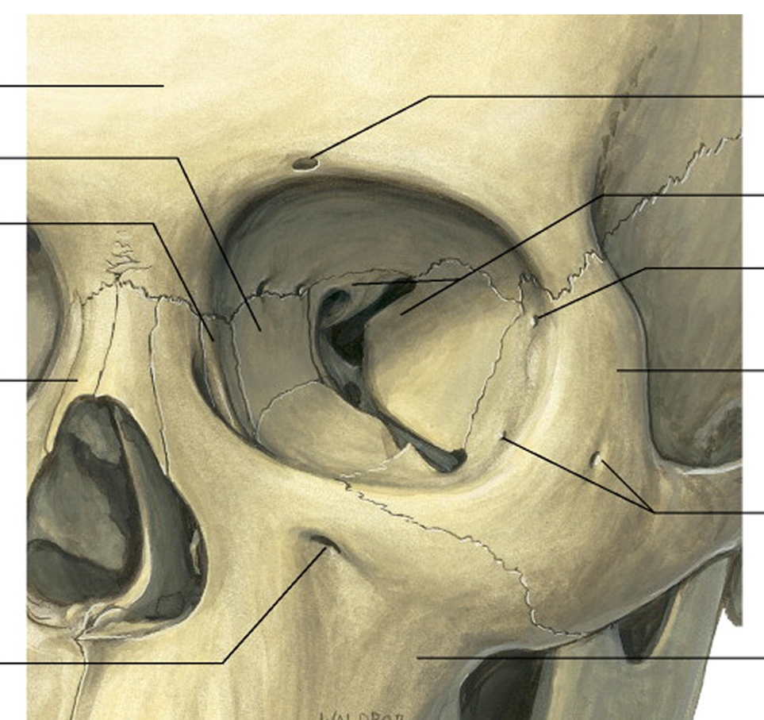

- Обозначить, чем образованы стенки крылонебной ямки, сообщения.

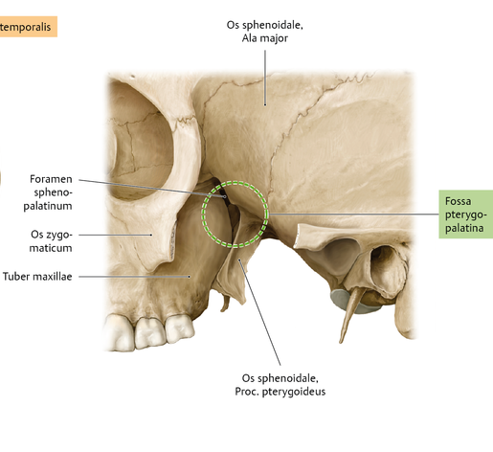

- Обозначить, чем образованы стенки полости носа, сообщения носовых ходов
